Peu d'usure avec les nouveaux profilés industriels en polymères igus

Fabrication individuelle variée et rapide de composants sur mesure en matériaux iglidur

Le spécialiste des plastiques en mouvement igus a élargi sa gamme d'ébauches afin de compléter son offre. Les clients peuvent maintenant commander des profilés industriels répondant à leurs spécifications et réalisés en matériaux iglidur éprouvés. La forme finale réalisée par extrusion permet de réduire les coûts d'usinage et de matière.

La quantité de composants à produire joue un grand rôle dans la rentabilité du moulage par injection, pour les paliers lisses aux géométries spéciales par exemple. C'est la raison pour laquelle igus propose depuis quelques années ses matériaux iglidur sous forme d'ébauches à usiner. Pour augmenter encore la liberté au niveau de l'étude tout en limitant les coûts autant que possible, le spécialiste des plastiques en mouvement propose maintenant des profilés extrudés en matériaux iglidur. "A partir de nos matériaux iglidur, nous pouvons réaliser des profilés aux géométries très variées répondant aux spécifications de nos clients", explique Christophe Garnier, Responsable Projets iglidur chez igus France. "Nos clients bénéficient ainsi de nos solutions polymères directement dans la forme souhaitée, ils réduisent leur post-usinage et gagnent ainsi du temps et de l'argent." Ces solutions peuvent être des profilés en U ou carrés, ou encore des demi-coques et des tubes en iglidur. Elles sont utilisées sous forme de bandes de glissement, de rails de guidage ou de profilés anti-usure dans les secteurs industriels les plus variés, de la construction de machines au secteur textile en passant par le secteur des boissons et des produits alimentaires.

Donner libre cours à la créativité
Toutes les ébauches en iglidur, qu'il s'agisse de blocs ronds, de plaques ou de profilés, sont réalisées à partir de plastiques en mouvement igus, des polymères optimisés en terme de frottement et d'usure et longuement testés dans le laboratoire de l'entreprise. Ces polymères n'ont pas besoin d'être graissés et sont donc sans entretien.

Les pièces spéciales en polymères peuvent être réalisées par le service "speedicut" pour les clients qui le souhaitent et sont alors livrées en l'espace de quelques jours. Pour bénéficier de ce service igus, il suffit d'envoyer un modèle en 3D ou un plan. www.igus.fr/ebauches

Légendes :

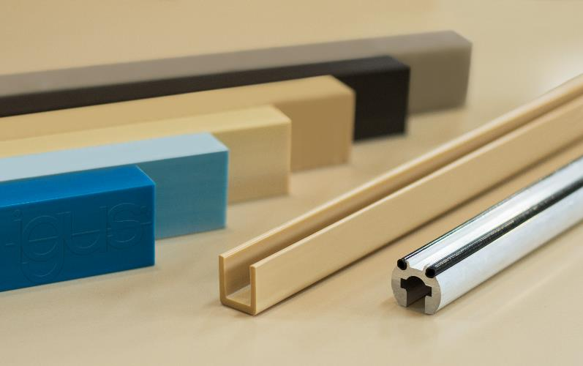
Photo PM2917-1
igus propose maintenant des ébauches iglidur sans graisse et résistantes à l'usure sous forme de profilés industriels en différentes géométries. (Source : igus)

Contact presse :
igus® SARL – Nathalie REUTER
01.49.84.98.11 n.reuter@igus.fr
www.igus.fr/presse

49, avenue des Pépinières - Parc Médicis - 94260 Fresnes
Tél.: 01.49.84.04.04 - Fax : 01.49.84.03.94 - www.igus.fr

Les Termes “igus, chainflex, readycable, easychain, e-chain, e-chainsystems, energy chain, energy chain system, flizz, readychain, triflex, twisterchain, invis, drylin, iglidur, igubal, xiros, xirodur, plastics for longer life, manus, vector“ sont des marques protégées en République Fédérale d'Allemagne et le cas échéant à niveau international.

